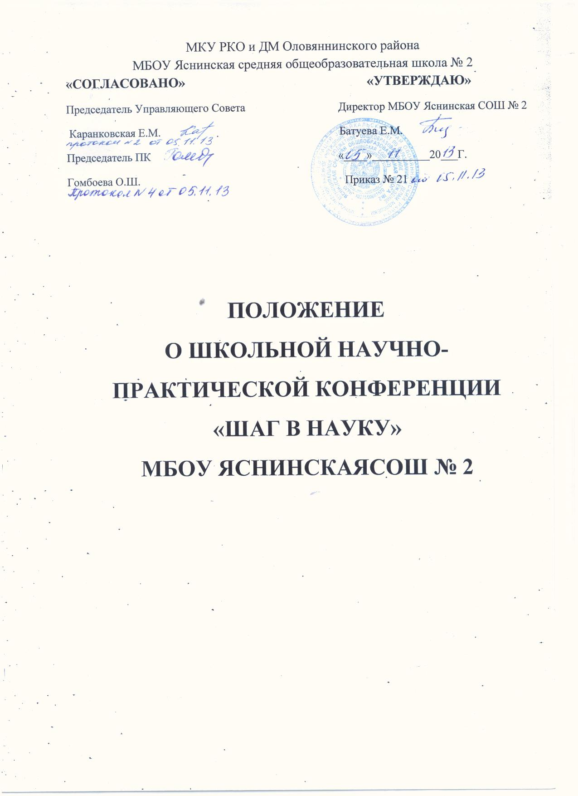

П О Л О Ж Е Н И Е
о школьной научно-практической конференции «Шаг в науку»

- ОБЩИЕ ПОЛОЖЕНИЯ
1.1. Настоящее Положение о проведении школьной научно-практической конференции учащихся «Шаг в науку» (далее Положение) разработано в соответствии с:
- Федеральным законом «Об образовании в Российской Федерации» от 29.12.2012г №273-ФЗ;
- Федеральным законом «Об основных гарантиях прав ребенка в Российской Федерации» от 24.07.98г. № 124-ФЗ;
- Уставом школы
1.2. Настоящее Положение определяет порядок организации и проведения научно-практической конференции учащихся.

2. ЦЕЛИ ПРОВЕДЕНИЯ КОНФЕРЕНЦИИ
2.1. Целями конференции являются
- выявление одаренных и талантливых учащихся,
- интеллектуальное и творческое развитие учащихся посредством исследований;
- поддержка талантливой молодежи, демонстрация и пропаганда лучших достижений школьников;
- формирование творческих связей с высшими учебными заведениями;
- привлечение общественного внимания к проблемам развития интеллектуального потенциала общества.
- конкурсный смотр самого яркого и интересного, что сделано учащимися за прошедший год во всех видах научно-исследовательской, практической и творческой деятельности;

3. ЗАДАЧИ КОНФЕРЕНЦИИ
3.1. Задачами конференции являются:
- выявление талантливых школьников, проявляющих интерес к научно- исследовательской деятельности, оказание им поддержки;
- вовлечение учащихся в поисково-исследовательскую деятельность, приобщение к решению задач, имеющих практическое значение для развития науки, культуры;
- демонстрация и пропаганда лучших достижений учащихся, опыта работы учебных заведений по организации учебной научно-исследовательской деятельности.
- консолидация усилий педагогов, родителей (законных представителей), общественности в развитии исследовательской и творческой деятельности учащихся;

4. РУКОВОДСТВО КОНФЕРЕНЦИЕЙ
4.1. Организаторами Конференции являются:
- методический совет;
- предметные МО.
4.2. Общее руководство подготовкой и проведением конференции осуществляется Оргкомитетом Конференции, утвержденным приказом директора школы.
4.3. Оргкомитет Конференции решает вопросы поощрения призеров конференции и научных руководителей, способствует привлечению внимания общественности, средств массовой информации, физических и юридических лиц к деятельности конференции, совместно с жюри подводит итоги, награждает победителей конференции.
4.3. Оргкомитет Конференции формирует жюри в секциях.

5. ПРОВЕДЕНИЕ КОНФЕРЕНЦИИ
5.1. Конференция проводится ежегодно в январе месяце.
5.3. Участниками Конференции могут быть школьники 1-11-х классов.
5.4. Участники конференции предоставляют в Оргкомитет Конференции текст работы не позднее, чем за 7 дней до начала работы конференции.
5.5. Работа Конференции предусматривает публичные выступления участников по результатам собственной исследовательской деятельности на предметных секциях по следующим направлениям:
- естественно-математические дисциплины (математика, физика, химия, география и экономика, биология и экология, информатика и другие);
- общественно-гуманитарные науки (русский язык, литература, иностранные языки, история, обществознание, иноязычные культуры, мировая художественная культура; ОБЖ и здоровье человека; технология и другие);
5.6. В день защиты доклады (рефераты) представляются в устной форме или в форме компьютерной презентации (PowerPoint) на секционных заседаниях.
На выступление по представлению своей работы участнику дается 7 - 10 минут, на выступление при обсуждении — до 2 минут. Участникам Конференции необходимо иметь при себе напечатанный экземпляр текста своего доклада (реферата).

6. ТРЕБОВАНИЯ К СОДЕРЖАНИЮ И ОФОРМЛЕНИЮ ДОКЛАДА
6.1. В состав исследовательской работы входят следующие части: титульный лист, аннотация и научная статья.
Научная статья должна содержать:
- Оглавление
- Введение
- Основную часть
- Заключение
- Список использованных источников и литературы.
Титульный лист содержит следующие атрибуты: названия конференции и работы, сведения об авторе (фамилия, имя, отчество, учебное заведение, класс) и научных руководителях (фамилия, имя, отчество, должность, место работы).
Аннотация должна содержать наиболее важные сведения о работе и включать следующую информацию: цель работы, методы и приемы, которые использовались в работе, полученные данные; вывод
Научная статья (описание работы), включая формулы и список литературы, не должна превышать 10 стандартных страниц формата А4. Для иллюстраций может быть отведено дополнительно не более 10 страниц, которые размещаются после ссылок в основном тексте. Таблицы, рисунки и графики должны иметь пояснения. Нумерация страниц производится вверху, в правом углу. Весь текст выполняется на стандартных страницах белой бумаги формата А4 (размеры: горизонталь – 210 мм, вертикаль – 297 мм). Текст печатается ярким шрифтом - типа TimesNewRoman (размер шрифта – 12 кегль) через полтора интервала между строками на одной стороне листа. Формулы вписываются черной пастой или набираются в редакторе MicrosoftEqution 3.0.
В оглавлении должны быть включены основные заголовки работы, введение, название глав и параграфов, заключение, список использованных источников и литературы, названия приложений и соответствующие номера страниц.
Введение должно включать в себя формулировку постановки проблемы, отражать актуальность темы, определение целей и задач, поставленных перед исполнителем работы, краткий обзор используемой литературы и источников, степень изученности данного вопроса, характеристику личного вклада работы в решение избранной проблемы.
Основная часть должна содержать информацию, собранную и обработанную исследователем, а именно описание основных рассматриваемых фактов, характеристику методов решения проблемы, сравнение известных автору ранее существующих и предлагаемых методов решения, обоснование выбранного варианта решения (эффективность, наглядность, практическая значимость и т.д.). Основная часть делится на главы.
В заключении в лаконичном виде формулируются выводы и результаты, полученные автором. Направления дальнейших исследований и предложений по возможному практическому использованию результатов исследования.
В список использованных источников илитературы заносятся публикации, издания и источники, использованные автором (см. образец). Информация о каждом издании должна включать в строгой последовательности: фамилию, инициалы автора, название издания, выходные данные издательства, год издания, № выпуска (если издание периодическое), количество страниц. Все издания должны быть пронумерованы и расположены в алфавитном порядке.
Доклад может содержать приложения с иллюстративным материалом (рисунки, схемы, карты, таблицы, фотографии и т.п.), который должен быть связан с основным содержанием.
В случае представления работы с нарушениями требований Оргкомитет Конференции имеет право отклонить эту работу от участия.

Образец оформления титульного листа

Школьная научно-практическая конференция

Секция (название секции)

Название работы

Автор: (Ф.И.О.автора,
№ ОУ, класс)

Руководитель: (Ф.И.О. руководителя,
должность, место работы)

ст.Ясная
20…

6.2. Изменения и дополнения в данный пункт Положения вносятся Приказом директора школы.

7. ТРЕБОВАНИЯ К ДЕМОНСТРАЦИИ РАБОТЫ
7.1. Электронная презентация работы должна быть выполнена в программе PowerPoint на CD-R или CD-RW (возможно её предоставление с использованием любой флэш-памяти).
7.2. По содержанию презентация должна включать в себя название работы, полные сведения об авторе и научном руководителе, цели и задачи работы, объект и предмет исследования, методы, использованные автором; а также отражать полученные результаты и выводы. В презентацию рекомендуется включить для наглядности диаграммы, схемы, таблицы, фотографии, помогающие раскрыть содержание исследования. Объем презентации – не более 20 слайдов.
В качестве дополнительных элементов демонстрации могут выступать: макет, образцы, фотоальбом, видеофильм, компьютерная презентация, которые позволят автору наиболее полно представить процесс исследования и полученные результаты.
7.3. Изменения и дополнения в данный пункт Положения вносятся Приказом директора школы.

8. КРИТЕРИИ ОЦЕНКИ ИССЛЕДОВАТЕЛЬСКИХ РАБОТ УЧАЩИХСЯ.
№ | Критерии оценки | Кол-во  баллов  (макс- 40)
1. | Актуальность поставленной задачи.  Имеет большой практический и теоретический интерес.  Носит вспомогательный характер.  Степень актуальности определить сложно.  Неактуальна. | 5  3  1  0
2. | Новизна полученных результатов.  Получены новые теоретические и практические результаты  Имеется новый подход к решению известной проблемы.  Имеются элементы новизны  Ничего нового нет | 5  3  1  0
3. | Уровень проработанности исследования  Полный цикл исследования, включающий подготовку программы, натурные наблюдения, или проведение эксперимента, отработку и анализ полученного материала, создание продукта.  Исследование с привлечением первичных наблюдений, выполненных другими авторами, собственная обработка, анализ.  Исследование, проведенное на основе литературных источников, опубликованных работ и т.п.  Имеются элементы исследования или обобщения, реферативная работа со свертыванием известной информации.  Элементарная компилятивная работа, изложение известных фактов, истин. | 5  3  2  1  0
4. | Достижения автора  Собственная постановка проблемы или задачи, непосредственное участие в эксперименте, использование в работе аналитических методов и т.д. и т.п.  Собственная разработка отдельных вопросов, глубокая проработка имеющихся источников.  Усвоение и ретрансляция знаний сверх учебной программы, достаточное представление о предыдущих достижениях.  Общее или слабое ориентирование в заданной области. | 5  3  2  1
5. | Владение автором научным аппаратом.  Владеет свободно  Владеет некоторыми понятиями  Не владеет | 5  3  0
6. | Научное и практическое значение результатов работы  Результаты заслуживают опубликования и могут быть использованы в практической деятельности.  Исследование имеет частичный прикладной характер.  Имеет значение только для автора.  Не заслуживают внимания | 5  3  1  0
7 | Оформление исследовательской работы.  Выдержана композиция работы (введение, постановка цели, задачи, основное содержание, выводы, список литературы), объем и требования к оформлению.  Допущены незначительные отклонения от требований к композиции и оформлению работы.  Отсутствуют стройность и последовательность изложения, слабо просматриваются цели, задачи, выводы. | 5  3  1
8 | Умение представить свою работу и защитить её перед жюри  Четкость и ясность изложения проблемы, цели и задач исследования, убедительность рассуждений, логика перехода от концепции к выводам, оригинальность мышления.  Автор формулирует цели и задачи исследования, но отсутствует логика изложения.  Цели и задачи исследования не выделены, рассуждения не убедительны, нет логического перехода от концепции к выводам. | 5  3  0

9. ИТОГИ КОНФЕРЕНЦИИ
- награждение дипломами учащихся — авторов лучших работ;
- награждение сертификатами учащихся — участников Конференции;
- поощрение научных руководителей лучших работ;
- рекомендации для участия в муниципальных, региональных и Всероссийских научно-практических конференциях учащихся, других конкурсах;
- рекомендации для публикации материалов Конференции.

